Presseinformation

LED-Beleuchtungssystem für mehr Gesundheit
am Arbeitsplatz
Das Verbund-Forschungsprojekt »ILIGHTS« untersucht den nicht-visuellen Nutzen eines neu entwickelten LED-Beleuchtungssystems im Schichtbetrieb des Münchener Werkes der BMW Group. Langfristig soll das gesundheitliche Wohlbefinden der Mitarbeiter gesteigert werden.
Seit jeher wirken die verschiedenen Helligkeiten, Lichtrichtungen und -farben des Tageslichts unterschiedlich stimulierend auf den Menschen. Im Laufe seiner evolutiven Entwicklung passte sich der Mensch stetig an das veränderte Licht und den Rhythmus an. Die »innere Uhr«, ein wichtiges Steuerungselement, das sämtliche Körperfunktionen koordiniert und aufeinander abstimmt, wird durch das Sonnenlicht getaktet und bedarf einer täglichen Synchronisation, damit sie nicht aus ihrem Gleichmaß kommt. Ein geringer Lichtkonsum kann zu Müdigkeit und Antriebslosigkeit, Stimmungsschwankungen oder gar körperlichen Erkrankungen führen. Gegenwärtig verbringt der Mensch meist den überwiegenden Teil des Tages unter künstlicher Beleuchtung im Gebäudeinneren. Ob Arbeitsplatz, Freizeitaktivität oder soziale Netzwerke – der Computer ist das zentrale Medium des Alltags. Durch die Entkopplung von Mensch und natürlichem Sonnenlicht fehlt die positive Wirkung des biologischen Tageslichts. Die Folgen dieser Abstinenz sind besonders bei Wechselschichtarbeitern zu beobachten. Mitarbeitende verbringen meist acht bis zehn Stunden bei wechselnden Arbeitszeitrhythmen ohne Sonnenlichteinstrahlung unter künstlicher Beleuchtung. Häufig gehen Schlafstörungen und Störungen des Wohlbefindens mit dieser Arbeit einher.
Partielle, dynamische Beleuchtung
Im Rahmen der Förderinitiative »Intelligente Beleuchtung« des Bundesministeriums für Bildung und Forschung (BMBF) startete jetzt das Projekt »ILIGHTS«, an dem neben dem Fraunhofer-inHaus-Zentrum und dem Fraunhofer-Institut für Umwelt-, Sicherheits- und Energietechnik UMSICHT, das Krankenhaus Porz am Rhein und die BMW AG München beteiligt sind. In dem vom Bundesministerium für Bildung und Forschung geförderten Projekt werden anhand eines modularen Experimentalsystems die physiologischen und kognitiven Effekte dynamischer LED-Beleuchtungssysteme bei Schichtarbeitern im BMW-Montagewerk untersucht.
Wurden Beleuchtungssysteme bisher meist für den rein visuellen Zweck genutzt, beschäftigt sich die Forschung in den letzten Jahren vermehrt mit dem nicht-visuellen Nutzen des Lichts, da Licht nicht nur das Sehen ermöglicht, sondern zudem viele vegetativ-hormonelle Prozesse im menschlichen Körper steuert, zum Beispiel die Herzschlagrate, die Körperkerntemperatur und das Schlafverhalten. Im Rahmen des Projekts entwickelt das Fraunhofer UMSICHT ein LED-System, welches eine partielle und dynamische Beleuchtung ermöglicht, so dass neben der Intensität auch einzelne Wellenlängenbereiche des Vollspektrums präzise regulierbar sind. Um den nicht-visuellen Nutzen der LED-Technologie praxisnah zu erforschen, wird bei BMW in München unter Realbedingungen ein Produktionsabschnitt mit diesem entwickelten LED-System ausgestattet und getestet. Dazu werden 80 Schichtarbeiter im Rahmen einer 21-wöchigen Studie mit mobiler Sensorik ausgestattet, die ihre Vitalparameter und den individuellen Lichtkonsum stetig aufnimmt. Darüber hinaus führen Ärzte des Krankenhauses Porz regelmäßig pupillographische Messungen zur Bestimmung der Wachheit durch und befragen die BMW-Arbeiter regelmäßig nach ihrem Gesundheitsstatus, zu ihrer emotionalen Befindlichkeit sowie zur Leistungs- und Konzentrationsfähigkeit. Nach jeweils drei Wochen wird das Lichtszenario auf Basis der erhobenen Daten angepasst.
Licht gegen Schlafstörungen und saisonal bedingte Depressionen
Die Ergebnisse der Praxisphase sollen Aufschluss darüber geben, inwieweit und in welcher Form Licht Einfluss auf die physischen und psychischen Parameter eines Menschen hat und welche Beleuchtungsparameter für welche Anwendungen abgestimmt werden können.
»Das Ziel des Projekts ist es, langfristig und nachhaltig das Wohlbefinden und die Gesundheit der Mitarbeiter im Schichtbetrieb zu steigern. So können zum Beispiel Schlafstörungen künftig vermieden bzw. reduziert werden«, fasst Dr. Nina Kloster, Leiterin des Fraunhofer-inHaus-Zentrums, an dem die Vorstudie des Projekts bald beginnt, zusammen. Die gewonnenen Erkenntnisse erweitern dabei nicht nur den aktuellen chronobiologischen Wissensstand, die Daten können auch in empirisch abgesicherte Planungs- und Produktkonzepten zur Gebäudeleittechnik und Handlungsempfehlungen für Regelwerke und Normen überführt werden. Zusätzliche Anwendungsgebiete können zum Beispiel Schulen, Seniorenheime oder Krankenhäuser sein.

Fraunhofer-inHaus-Zentrum
Im Fraunhofer-inHaus-Zentrum bündelt die Fraunhofer-Gesellschaft die Potenziale von mehreren Fraunhofer-Instituten und zahlreichen Wirtschaftspartnern, um in Anwendungslaboren innovative Systeme und Produkte für Wohn,- und Nutzimmobilien zu entwickeln, zu testen und zu demonstrieren. Laborführungen, Demoschauen, Innovationsworkshops und Weiterbildungsseminare runden das Angebotsspektrum ab.
www.inhaus.fraunhofer.de

Kontakt
Dr. Nina Kloster
Projektkoordination
Fraunhofer-inHaus-Zentrum
Forsthausweg 1
47057 Duisburg
Telefon: 0203-713967-0
E-Mail: nina.kloster@ims.fraunhofer.de

Bildmaterial
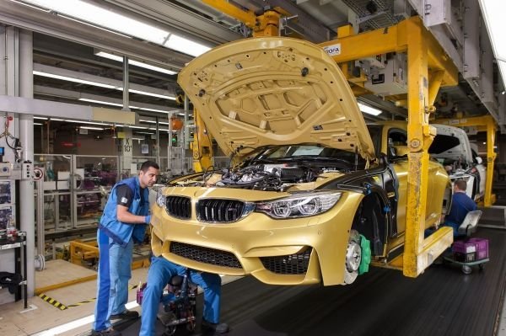

Fensterlose Schichtarbeit: Mitarbeiter im Automobil-Montagewerk.
© Copyright BMW AG, München (Deutschland)

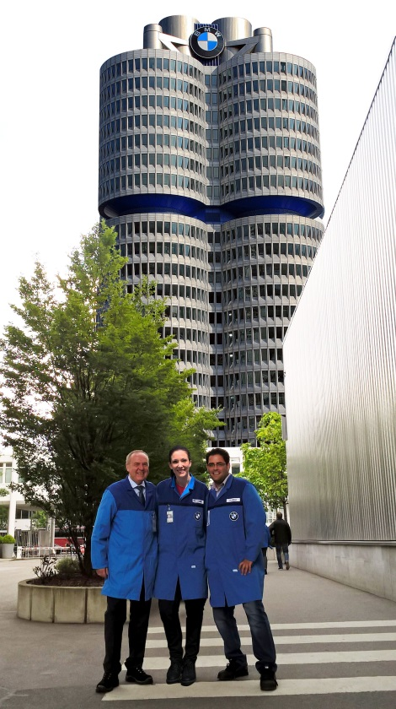
Das »ILIGHTS«-Projektteam freut sich über die anstehenden Forschungsaufgaben (v.l.r.n.): Dr. med. Alfred Wiater, Krankenhaus Porz am Rhein, Dr. Nina Kloster, Fraunhofer-inHaus-Zentrum und Rasit Özgüc, Fraunhofer UMSICHT.
© Fraunhofer-inHaus-Zentrum
Dieses Feld, sowie die Tabelle auf der letzten Seite nicht löschen!

